

|  |  |  |
| --- | --- | --- |
| **Факультет/Институт** |  | Институт Информационных технологий |
|  |  | (наименование факультета/ Института) |
| **Направление/специальность** |  | 09.03.02 Информационные системы и технологии |
| **подготовки:** |  | (код и наименование направления /специальности подготовки) |
| **Форма обучения:** |  | очная |
|  |  | (очная, очно-заочная, заочная) |
|  |  |  |

**Отчет по лабораторной работе № 3**

|  |  |  |  |  |  |  |  |  |
| --- | --- | --- | --- | --- | --- | --- | --- | --- |
| **на тему** | |  | | **«Инструментальные средства моделирования»** | | | | |
|  | | | | | | |  | (наименование темы) |
|  |  | |  | | | | | |
| **по дисциплине** | | | | |  | Инструментальные средства информационных систем | | |
|  | | | | | | |  | (наименование дисциплины) |

|  |  |  |  |  |
| --- | --- | --- | --- | --- |
| **Обучающийся** |  | Тишин М.С. |  |  |
|  |  | (ФИО) |  | (подпись) |
| **Группа** |  | ВБИо-201рсоб |  |
|  |  |  |  |

|  |  |  |  |  |
| --- | --- | --- | --- | --- |
| **Преподаватель** |  | Сибирев И.В. |  |  |
|  |  | (ФИО) |  | (подпись) |

**Москва 2025 г.**

**Задание**

1. Придумайте, компанию, для которой вы будете проектировать архитектуру предприятия и информационных систем. Это может быть вымышленная компания, компания, где вы работаете или по которой выполняли курсовой проект или компания, описание которой использовалось при изучении другой дисциплины.
2. Приведите краткое описание компании: сфера деятельности, миссия, количество сотрудников, способы ведения бизнеса, основные конкуренты и конкурентная стратегия, основные поставщики и потребители (клиенты), цели компании на ближайшие год (не менее 5 целей), три года (не менее 5 целей), пять лет (не менее 5 целей) и так далее.
3. Спроектируйте организационную структуру компании.
4. Спроектируйте техническую архитектуру компании.
5. Спроектируйте системную архитектуру компании (архитектуру приложений), представив ее в виде рисунка. Возможны следующие варианты выделения уровней:

Вариант 1: технологическая платформа, сервисы, модули, интерфейсы;

Вариант 2: уровень данных, уровень бизнес-логики, уровень приложений.

1. Определите и опишите в виде ментальной карты с использованием соответствующего программного средства Бизнес-архитектуру предприятия - 7 критически важных бизнес-процессов по шаблону - To do list.
2. Определите связи между критически важными бизнес-процессами и занесите данные в таблицу.

**Основная часть**

**Краткое описание компании ООО «Эм-Джи Русланд»**

**Сфера деятельности:**  
Компания специализируется на оптовой торговле бытовой техникой под брендом Kuppersberg. Основные направления включают дистрибуцию варочных панелей, духовых шкафов, вытяжек, холодильников, посудомоечных машин и другой крупной и мелкой бытовой техники.

**Миссия:**  
Предоставление качественной и эстетически выверенной бытовой техники, сочетающей в себе немецкие инженерные решения, современный дизайн и надёжность, обеспечивая комфорт и стиль для каждого дома.

**Количество сотрудников:**

По оценке, в компании работает от 100 до 150 сотрудников, включая административный, коммерческий, логистический и сервисный персонал.

**Способы ведения бизнеса:**

* Импорт и контрактное производство техники под брендом Kuppersberg
* Продажа через дилерскую сеть, в том числе через интернет-магазины и маркетплейсы
* Сотрудничество с торговыми сетями и интернет-ретейлерами
* Построение партнёрских отношений с региональными дистрибьюторами
* Участие в выставках и продвижение бренда через специализированные площадки

**Основные конкуренты:**

* Gorenje
* Bosch
* Electrolux
* Hansa
* Hotpoint-Ariston
* Maunfeld

**Конкурентная стратегия:**

* Упор на оригинальный дизайн техники и её соответствие европейским стандартам
* Конкурентное позиционирование в среднем ценовом сегменте
* Поддержка широкого ассортимента и гибкой системы скидок
* Сервисное обслуживание и наличие запасных частей
* Продвижение через контент-маркетинг и визуальные кампании

**Основные поставщики:**

* Контрактные производственные площадки в Европе и Азии
* Компании, поставляющие компоненты (электроника, корпусные элементы)

**Основные потребители (клиенты):**

* Конечные покупатели бытовой техники в России и странах СНГ
* Ретейлеры и дилеры
* Дизайнерские студии и строительные компании
* Онлайн-магазины и маркетплейсы

**Цели компании**

**На 1 год:**

1. Запустить новую линейку встроенной техники с обновлённым дизайном
2. Расширить присутствие на маркетплейсах (Ozon, Wildberries, Яндекс.Маркет)
3. Автоматизировать систему складского учёта и логистики
4. Оптимизировать процесс возврата и сервисного обслуживания
5. Повысить узнаваемость бренда на рынке через медийные кампании

**На 3 года:**

1. Увеличить долю рынка на 10–15% в среднем ценовом сегменте
2. Выйти на рынки Беларуси и Казахстана с локальными складами
3. Разработать собственное мобильное приложение для покупателей
4. Перейти на более устойчивые упаковочные материалы
5. Создать онлайн-платформу для партнёрских закупок B2B

**На 5 лет:**

1. Войти в топ-5 брендов по узнаваемости в категории бытовой техники в РФ
2. Разработать и внедрить собственную IoT-серию «умной» бытовой техники
3. Открыть флагманский шоурум в Москве и Санкт-Петербурге
4. Запустить собственную производственную линию в России или СНГ
5. Внедрить сквозную BI-аналитику по всей цепочке поставок и продаж

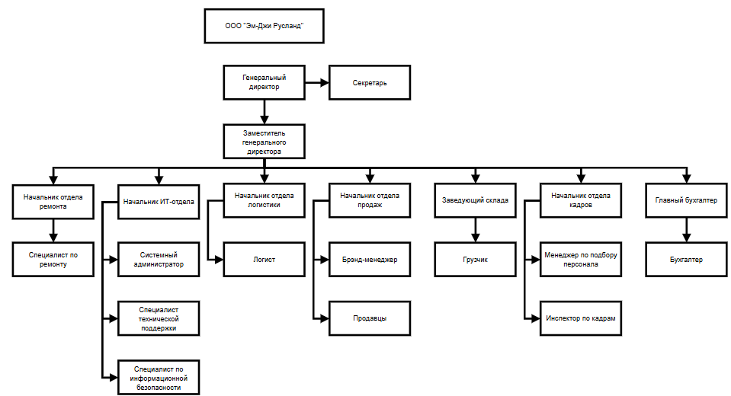

Рисунок 1 – Организационная структура предприятия

На рисунке 2 приведена техническая архитектура компании.

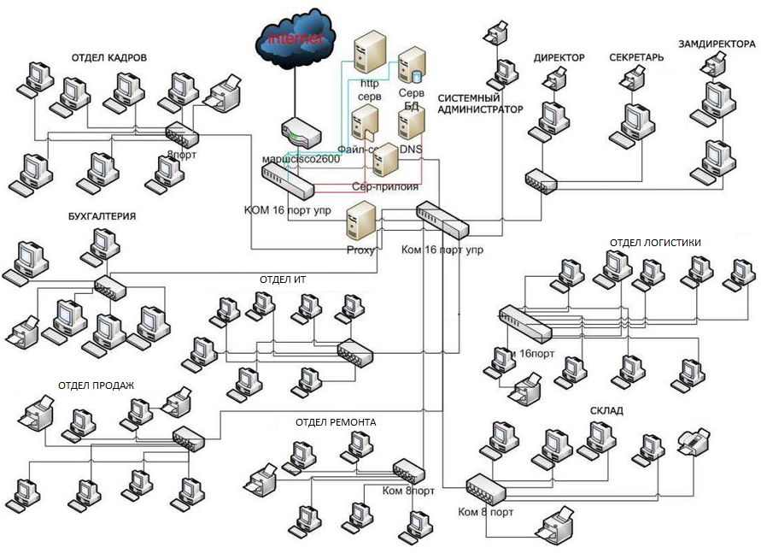

Рисунок 2 – Техническая архитектура компании

На рисунке 3 приведена системная архитектура компании.

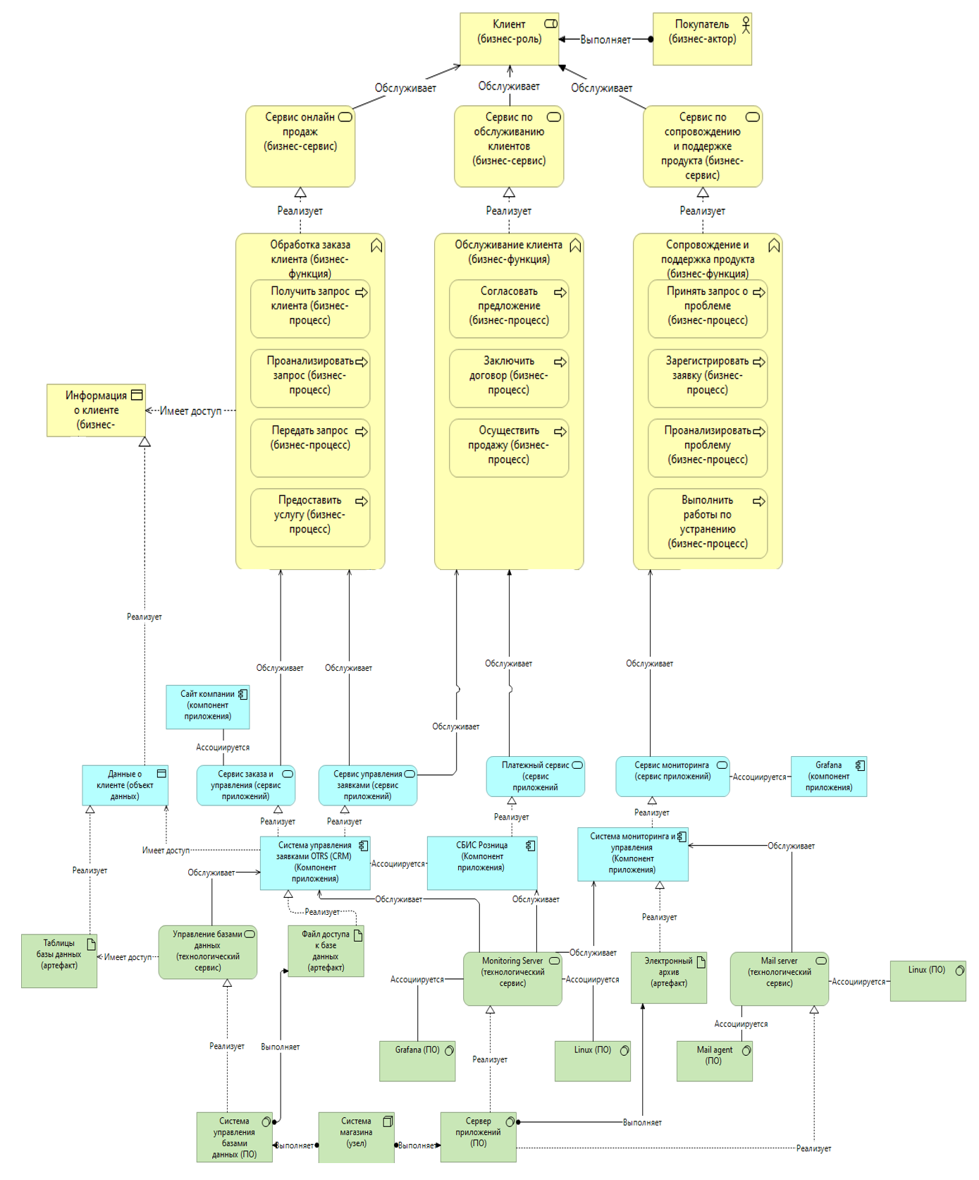

Рисунок 3 – Системная архитектура компании

Определите и опишите в виде ментальной карты с использованием соответствующего программного средства Бизнес-архитектуру предприятия - 7 критически важных бизнес-процессов. Бизнес-архитектура приведена на рисунке 4.

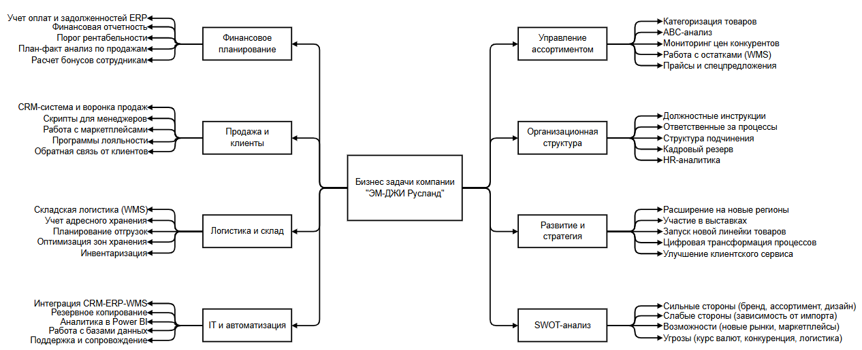

Рисунок 4 – Бизнес-архитектура предприятия

Определите связи между критически важными бизнес-процессами и занесите данные в таблицу. Данные приведены в таблице 1.

Таблица 1 – Связи между критически важными бизнес-процессами

|  |  |  |
| --- | --- | --- |
| **Бизнес-процесс** | **Связан с процессами** | **Назначение связи / комментарий** |
| Управление клиентами (CRM) | Заказы, Сервис, Финансы, BI | Хранение информации о клиентах, история взаимодействий, передача заказов |
| Управление заказами | CRM, Склад, ERP, BI | Принятие и оформление заказов, передача в склад, учёт оплат |
| Управление складом (WMS) | Заказы, Закупки, Доставка, ERP | Учёт остатков, резервирование и сборка заказов |
| Логистика и доставка | Склад, Финансовый учёт | Обработка отгрузок, транспортировка, подтверждение доставки |
| Финансовый учёт (ERP) | Заказы, Склад, CRM, BI | Учёт оплат, генерация отчётности, передача данных в BI |
| Бизнес-аналитика и отчётность (BI) | ERP, Продажи, CRM, WMS | Сводная аналитика: продажи, остатки, прибыль, KPI |
| Поддержка и возвраты | CRM, ERP, WMS | Работа с претензиями, возвраты на склад, возврат средств |
| Планирование закупок | Склад, Продажи, ERP | Прогнозирование спроса, пополнение запасов, планирование бюджета |